**Ryhmänohjaus** ti 11.2. klo 13.05 – 13.35

1. **TYKO-VIIKON ASIAA**

* **ykkösille virtuaali-TET-paikkojen esittely ja ohjaus ilmoittautumiseen. Ohjeet lähetetty ryhmänohjaajille s-postissa. Löytyy myös** [**https://haelukioon.fi/web/opiskelijalle/tyko-viikko/tyoelamaviikko/**](https://haelukioon.fi/web/opiskelijalle/tyko-viikko/tyoelamaviikko/) **ja TYKO-kansiosta (Lukion opettajat)**
* **kakkosilla ilmoittautuminen kk-kursseille. Ohjeet lähetetty ryhmänohjaajille s-postissa. Löytyy myös** [**https://haelukioon.fi/web/opiskelijalle/tyko-viikko/korkeakouluviikko/**](https://haelukioon.fi/web/opiskelijalle/tyko-viikko/korkeakouluviikko/)

**ja TYKO-kansiosta (Lukion opettajat)**

1. **ARVIOINTI**

* **Kolmannen jakson arviointi valmis ke 12.2.**
* **Palautetunti to 13.2.** klo 12.45 - 13.15. Opettajien sijaintitiedot tulee infotelkkariin.
* **Uusintakoe ke 19.2. klo 15 – 18.** Ilmoittautuminen viimeistään ma 17.2. Wilmassa (-> Tentit). Ilmoittautuminen avautuu ke 12.2.

1. **ERITYISJÄRJESTELYT YO-KOKEISSA**

**Kakkosille tiedoksi:** luethan huolella **erityisopettajan lähettämän viestin koskien erityisjärjestelyjä** **YO-kokeissa.** Jos tarvitset ja olet oikeutettu saamaan erityisjärjestelyjä, ne pitää anoa 30.4. mennessä syksyn 2025 YO-kokeita varten.

1. **Ystävänpäiväviikko:**

·       Monesti kyselyjen vastauksissa sanotaan, että Kallavedellä on mukava henkilökunta. Kakkoskerroksen seinällä on jokaiselle opettajalle oma sydämensä. Sydämiä on myös muulle henkilökunnolle. **Anna positiivista palautetta ja käy kirjoittamassa sydämiin terveisiä ja kivoja asioita ystävänpäivän kunniaksi!**

·       **Mikä Kallavedellä on parasta? Kirjoita asiat ”Meidän koulu” -sydämeen!**

·       Palautetta voi kirjoittaa perjantaihin asti!

**Torstaina 13.2.** on pukeutumispäivä! Voit hienovaraisesti viestittää parisuhdestatuksesi.

**musta** = sinkku / harmaa = varattu / valkoinen = vaikeeta tai jotain säätöö

**Perjantaina 14.2.** huomioi ystävänpäivä pukeutumalla punaisen sävyihin!

 **-> -> -> -> ->**

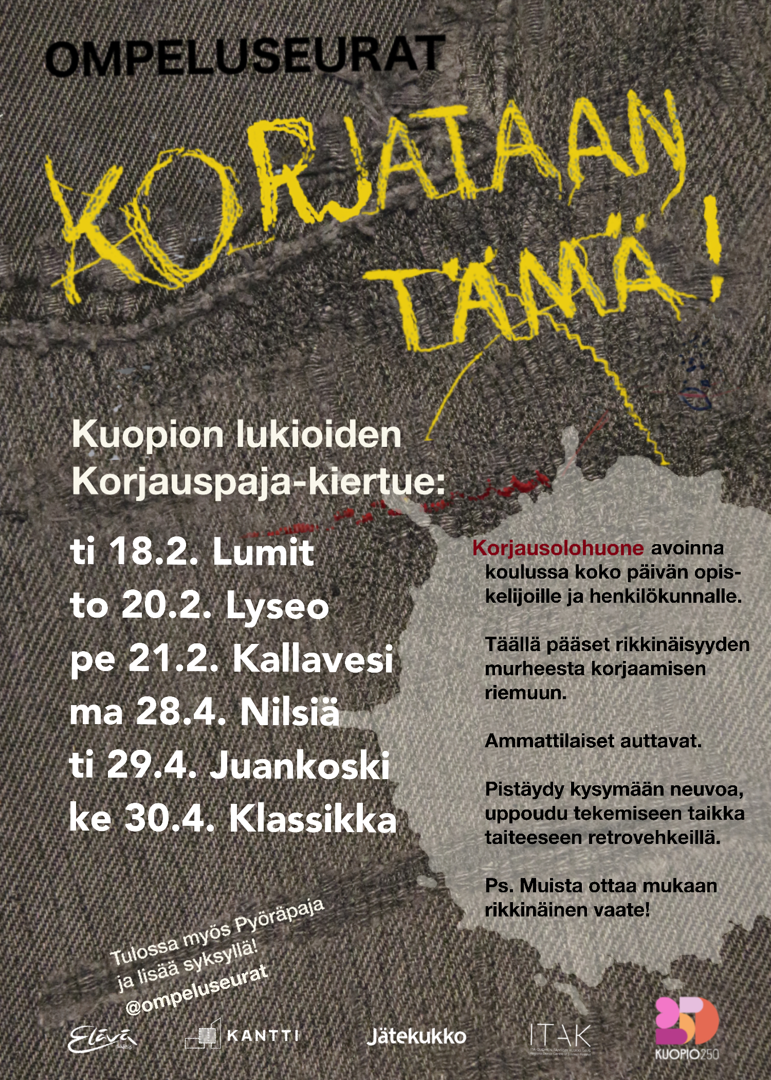

**KORJATAAN TÄMÄ! 21.2.**

Olet tervetullut Korjauspajaan, jonka tuomme kouluusi perjantaina 21.2. koko päivän ajaksi! **Voit tulla korjaamaan oman aikataulusi mukaan oppituntien välillä, ennen ja jälkeen. Olemme paikalla 2. kerroksen akvaariossa klo 9 – 15.**

Korjauspajassa pääset itse tekemään ja oppimaan arjen käyttötekstiilien korjausta.

Ota siis mukaan rikkinäinen vaate, laukku tai muu kankainen korjattava!

Me tuomme mukanamme ompelukoneita ja muita korjaustarvikkeita, paikkamateriaaleja poistotekstiileistä sekä hyviä neuvoja.

Sopiva korjaustapa löytyy kyllä jokaiselle. Korjata voi huomaamattomasti tai näkyvästi, käsin tai koneella. Me autetaan!

Terveisin Ompeluseurat

1. **Osallistutko ruotsin kirjoituksiin syksyllä 2025 tai keväällä 2026? Haluaisitko oppia puhumaan ja ymmärtämään ruotsia paremmin?**

**Kuopiolaisten lukiolaisten Nordplugg-kielikurssi Ruotsiin järjestetään 28.7.-4.8.2025** (sisältäen matkapäivät). Kurssi on täysin ruotsinkielinen ja tarkoitettu 1. ja 2. vuoden opiskelijoille. Kurssi pidetään Kuopion ystävyyskunnassa Jönköpingissä, jossa kurssipaikkana toimii Södra Vätterbygdens Folkhögskola Vätternin rannalla. Lue lisää saamastasi Wilma-viestistä tai [Opiskelijalle ja huoltajalle - Kallaveden lukio](https://kallavedenlukio.fi/web/opiskelijalle-ja-huoltajalle/) 